南通大学人工智能与计算机学院

课程名称： 汇 编 语 言 程 序 设 计
实验名称： 实验1-2 汇编语言基本指令
任课教师： 鲁 松
实验日期： 2026 年 10 月 22 日
学生姓名： 林志豪 班级： 计252 学号： 2542110155

一、目的及要求
本次实验编号为1-2，选做第2、3、4、5、7题。练习字变量交换、双字高低16位读取、字节数组寻址、按位与运算，以及CX寄存器高低字节交换。
熟悉8086汇编程序的数据段、堆栈段和代码段结构，继续练习使用MASM编译、LINK链接和DEBUG单步执行，并将实际运行结果与预期值进行比较。
实验报告列出每题的完整程序文字，使用实际屏幕截图记录运行结果，并按要求导出为PDF。
二、环境（软、硬件平台）
硬件平台：能够运行Windows和DOSBox的个人计算机。
软件平台：Windows操作系统、DOSBox 0.74、Microsoft Macro Assembler 5.00、Microsoft Overlay Linker 3.60、DEBUG及记事本。
工作目录：D:\Study\My_Project\Assembly-language\lab1_2。在记事本中编辑并保存.asm源文件，将该目录挂载为DOSBox中的C盘。
三、内容及步骤（包括程序流程及说明）
通用流程：编辑源程序 → 编译生成.obj目标文件 → 链接生成.exe可执行文件 → 用DEBUG调试.exe文件 → 观察寄存器和内存 → 截图记录结果。
DOSBox工作目录挂载命令如下：
mount c "D:\Study\My_Project\Assembly-language\lab1_2"
c:
各题先设置DS，再执行核心指令。DEBUG中，t用于单步执行，r用于查看寄存器，d用于查看内存，q用于退出调试。查看内存时按字节读取，并按小端存储顺序解释字和双字数据。
第3题要求高16位进入AX、低16位进入DX。所有结果均在核心指令执行后记录；退出前设置AX=4C00h的指令暂不执行，以免影响对AX的观察。
三、内容及步骤（续）
第2题 交换字变量x和y
题目及测试数据：数据段有字变量x和y，交换它们的值。初值设置为x=1234h、y=5678h。
思路：分别将x和y读入AX、BX，再交叉写回变量，避免覆盖变量后丢失原值。
程序流程：初始化DS → 读取x到AX → 读取y到BX → BX写入x、AX写入y → 退出。
完整程序 ex2.asm
data segment
x dw 1234h
y dw 5678h
data ends
stackseg segment stack
db 128 dup(0)
stackseg ends
code segment
assume cs:code, ds:data
start:
mov ax, data
mov ds, ax
mov ax, x
mov bx, y
mov x, bx
mov y, ax
mov ax, 4c00h
int 21h
code ends
end start
编译及链接：masm ex2.asm; → link ex2.obj; → debug ex2.exe
调试步骤：先执行t 2，用d ds:0 l 4观察初值；再执行t 4，用同一命令查看交换后的数据。
预期：x=5678h、y=1234h；内存由34 12 78 56变为78 56 34 12。
三、内容及步骤（续）
第3题 读取双字的高低16位
题目及测试数据：数据段定义双字变量value32，将高16位送入AX，低16位送入DX。测试初值为12345678h。
思路：双字按小端方式存储。value32处的字为低16位5678h，value32+2处的字为高16位1234h；使用WORD PTR明确按字读取。
程序流程：初始化DS → value32+2处的字送AX → value32处的字送DX → 退出。
完整程序 ex3.asm
data segment
value32 dd 12345678h
data ends
stackseg segment stack
db 128 dup(0)
stackseg ends
code segment
assume cs:code, ds:data
start:
mov ax, data
mov ds, ax
mov ax, word ptr value32+2
mov dx, word ptr value32
mov ax, 4c00h
int 21h
code ends
end start
编译及链接：masm ex3.asm; → link ex3.obj; → debug ex3.exe
调试步骤：执行t 4，再用r查看寄存器，用d ds:0 l 4查看双字的4个字节。
预期：AX=1234h、DX=5678h；内存中的4个字节为78 56 34 12。
三、内容及步骤（续）
第4题 复制数组第4个元素
题目及测试数据：字节数组scores有6个元素，将第4个元素（下标3）复制到temp。数组初值依次为10、20、30、40、50、60，temp初值为0。
思路：每个数组元素占1字节，下标3对应scores+3。先读入AL，再由AL写入temp。十进制40对应十六进制28h。
程序流程：初始化DS → scores+3处的字节送AL → AL写入temp → 退出。
完整程序 ex4.asm
data segment
scores db 10, 20, 30, 40, 50, 60
temp db 0
data ends
stackseg segment stack
db 128 dup(0)
stackseg ends
code segment
assume cs:code, ds:data
start:
mov ax, data
mov ds, ax
mov al, scores+3
mov temp, al
mov ax, 4c00h
int 21h
code ends
end start
编译及链接：masm ex4.asm; → link ex4.obj; → debug ex4.exe
调试步骤：先执行t 2，用d ds:0 l 7观察数组和temp；再执行t 2并查看同样的7个字节。
预期：数组不变，temp从0变为40（28h），即最后一个字节从00变为28。
三、内容及步骤（续）
第5题 保留字变量最低4位
题目及测试数据：将字变量flags的最低4位保留，其余位全部清零。程序中用flagsValue表示该变量，测试初值为FFFFh。
思路：000Fh的二进制为0000 0000 0000 1111。与其进行AND运算后，原数最低4位保持不变，其余12位清零。
程序流程：初始化DS → flagsValue与000Fh按位与 → 结果保存到原变量 → 退出。
完整程序 ex5.asm
data segment
flagsValue dw 0FFFFh
data ends
stackseg segment stack
db 128 dup(0)
stackseg ends
code segment
assume cs:code, ds:data
start:
mov ax, data
mov ds, ax
and flagsValue, 000Fh
mov ax, 4c00h
int 21h
code ends
end start
编译及链接：masm ex5.asm; → link ex5.obj; → debug ex5.exe
调试步骤：先执行t 2，用d ds:0 l 2查看原值；再执行一次t，用同一命令查看结果。
预期：flagsValue从FFFFh变为000Fh；内存中的FF FF变为0F 00。
三、内容及步骤（续）
第7题 交换CX的高低字节
题目及测试数据：交换CX寄存器的高8位CH和低8位CL。将CX初值设置为1234h，即CH=12h、CL=34h。
思路：使用XCHG CH,CL交换两个8位寄存器。操作后CH=34h、CL=12h，因此CX=3412h。
程序流程：初始化DS → 1234h装入CX → 交换CH与CL → 退出。
完整程序 ex7.asm
data segment
initialValue dw 1234h
data ends
stackseg segment stack
db 128 dup(0)
stackseg ends
code segment
assume cs:code, ds:data
start:
mov ax, data
mov ds, ax
mov cx, initialValue
xchg ch, cl
mov ax, 4c00h
int 21h
code ends
end start
编译及链接：masm ex7.asm; → link ex7.obj; → debug ex7.exe
调试步骤：执行t 3，观察CX=1234h；再执行一次t，观察CX是否变为3412h。
预期：CX从1234h变为3412h。
四、运行结果
第2题 交换字变量x和y
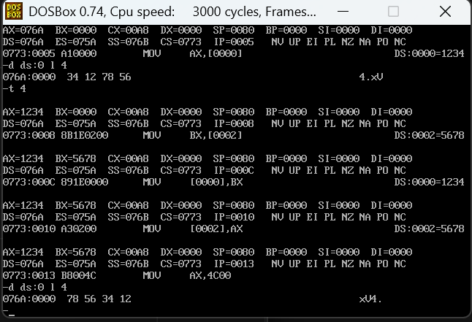
图1 第2题交换前后的内存数据
结果：34 12 78 56变为78 56 34 12，即x=5678h、y=1234h，两个字变量交换成功。
第3题 读取双字的高低16位
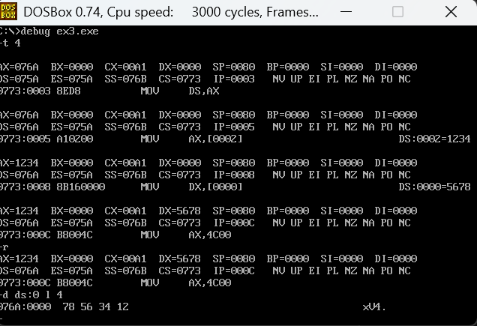
图2 第3题AX、DX及value32的内存数据
结果：AX=1234h、DX=5678h，内存为78 56 34 12，高16位和低16位均读取正确。
四、运行结果（续）
第4题 复制数组第4个元素
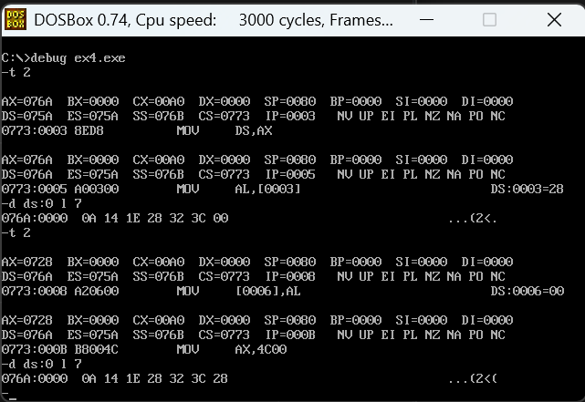
图3 第4题复制前后的数组及temp数据
结果：数组前6个字节不变，最后的temp从00变为28，与第4个元素相同，复制成功。
第5题 保留字变量最低4位
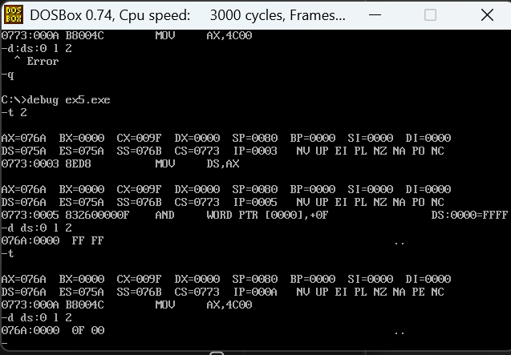
图4 第5题按位与运算前后的数据
结果：FF FF变为0F 00，即FFFFh变为000Fh，最低4位保留，其余位清零。
四、运行结果（续）
第7题 交换CX的高低字节
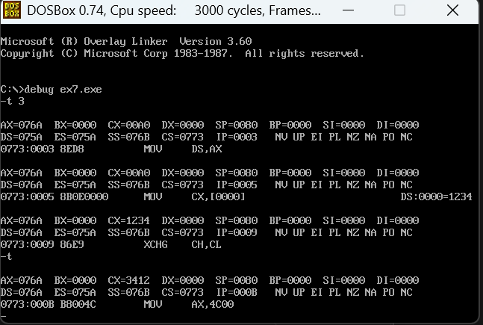
图5 第7题交换前后的CX寄存器值
结果：CX从1234h变为3412h，CH和CL交换成功。五题的实际运行结果均与预期一致。
五、问题及心得
通过本次实验，我进一步熟悉了编辑、编译、链接和单步调试的过程。调试时根据程序中的指令条数控制单步执行位置，避免将下一条尚未执行的指令误认为已经执行。
本次还加深了对字节数组下标、小端存储和按位与运算的理解。双字的高低16位要根据题目要求送入指定寄存器；数组第4个元素对应下标3；保留最低4位应使用000Fh作为掩码。

